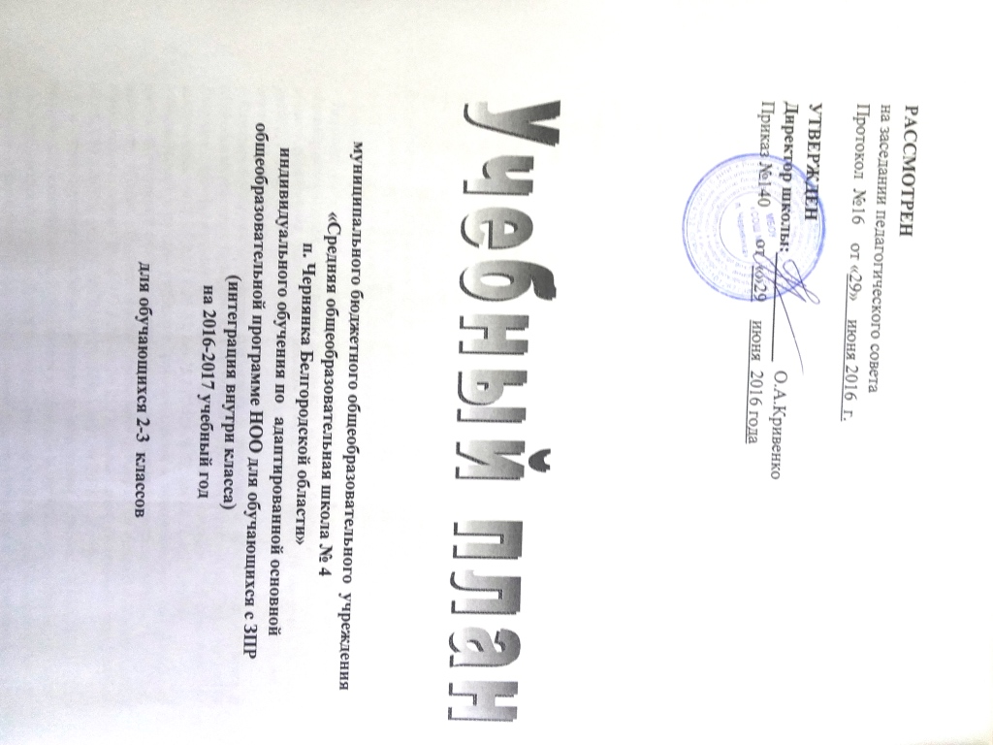

Пояснительная записка учебного плана
индивидуального обучения, обеспечивающего реализацию адаптированной основной общеобразовательной программы НОО обучающихся с ЗПР (интеграция внутри класса)
на 2016-2017 учебный год

2-3 классы
Учебный план начального общего образования МБОУ «СОШ №4 п.Чернянка» на 2016-2017 учебный год обеспечивает реализацию адаптированной основной общеобразовательной программы начального общего образования обучающихся с задержкой психического здоровья, определяет распределение учебного времени, отводимого на изучение различных предметных областей, учебных предметов и курсов обязательной части и части, формируемой участниками образовательного процесса по классам и годам обучения, минимальный и максимальный объёмы обязательной нагрузки обучающихся.
Учебный план индивидуального обучения по адаптированной основной общеобразовательной программе НОО для обучающихся с ЗПР составлен с учетом современных требований жизни общества и тех проблем, которые затрагивают интересы и потребности детей с ограниченными возможностями здоровья. Своевременное обеспечение адекватных условий обучения и воспитания детей с задержкой психического здоровья способствует преодолению неуспеваемости учащихся, охране здоровья, профилактике асоциального поведения, коррекции их психических и физических нарушений.
При разработке учебного плана использовались следующие документы:
Федеральные документы:
- Конституция Российской Федерации (ст.43).
- Федеральный Закон от 29.12.2012 № 273-ФЗ «Об образовании в Российской Федерации».
- Порядок организации и осуществления образовательной деятельности по основным общеобразовательным программам начального общего, основного общего и среднего общего образования (утвержден приказом Минобрнауки РФ от 30 августа 2013 года №1015, с изменениями от 13 декабря 2013 года №1342, от 28 мая 2014 года №598, от 17 июля 2015 года №734).
- Санитарно-эпидемиологические требования к условиям и организации обучения в общеобразовательных учреждениях СанПиН 2.4.2.2821-10 (утверждены Постановлением Главного государственного санитарного врача РФ от 29 декабря 2010 года №189, с изменениями от 29.06.2011 г. № 85, от 25.12.2013 № 72, от 24.11.2015 № 81).
- Федеральный перечень учебников, рекомендуемых к использованию при реализации имеющих государственную аккредитацию образовательных программ начального общего, основного общего, среднего общего образования (утвержден приказом Министерства образования и науки РФ от 31.03.2014г. № 253 с изменениями, внесенными приказами от 08.06.2015 г.№576; от 28. 12.2015 г. №1529; от 21.04.2016 г. №459).
- Положение о психолого-медико-педагогической комиссии (утверждено приказом Минобрнауки России 20 сентября 2013 г. № 1082)
- Приказ Министерства образования РФ от 10 апреля 2002г. № 29/2065–п «Об утверждении учебных планов специальных (коррекционных) образовательных учреждений для обучающихся, воспитанников с отклонениями в развитии».
Региональные документы
- Приказ департамента образования Белгородской области от 07.03.14 года №786, приказ департамента здравоохранения и социальной защиты населения Белгородской области от 07.03.14 года №502 «О порядке проведения комплексного психолого-медико-педагогического обследования детей с особенностями в физическом и (или) психическом развитии и (или) отклонениями в поведении центральной и территориальными психолого-медико-педагогическими комиссиями в 2014 году».
- Приказ Департамента образования, культуры и молодежной политики Белгородской области от 17.08.2011г. №12252 «О внесении изменений в приказ управления образования и науки Белгородской области от 01 июля 2011 года №1922 «Об утверждении базисного учебного плана для специальных (коррекционных) общеобразовательных учреждений и классов VII и VIII видов
Школьные докуметы:
- Устав МБОУ «СОШ №4 п.Чернянка».
- Адаптированная образовательная программа начального общего образования обучающихся с ЗПР (приказ №140 от 29.06. 2016г.)
- Приказ №78 от 15.04.2016 «Об утверждении списка учебников на 2016- 2017 учебный год»
- Локальные акты МБОУ «СОШ №4 п.Чернянка».

Учебный план обучающихся с задержкой психического развития составлен с учетом решения двух основных задач:
1) сформировать основы функциональной грамотности и основные умения и навыки учения и общения, дать обучающимся начальные представления об отечественной и мировой культуре;
2) как можно полнее скорректировать отставание в развитии обучающихся, ликвидируя пробелы в знаниях и представлениях об окружающем мире, характерные для этих обучающихся, и преодолеть недостатки, возникшие в результате нарушенного развития, включая недостатки мыслительной деятельности, речи, моторики, пространственной ориентировки, регуляции поведения и др.

Учебные предметы учебного плана соответствуют содержанию обучения в общеобразовательной школе.
Обязательная часть учебного плана представлена следующими предметными областями: «Филология», «Математика», «Естествознане», «Искусство», «Технология», «Физическая культура, каждая из которых направлена на решение основных задач реализации содержания учебных предметов, входящих в их состав.
Предметная область «Русский язык и литературное чтение» представлена предметами «Русский язык» (4 часов в неделю), «Литературное чтение» (4 часа в неделю), предметная область «Иностранный язык» - предметом «Иностранный язык (английский язык)» (2 часа в неделю).
Предметная область «Математика и информатика» представлена учебным предметом «Математика», который изучается в объёме 4 часов в неделю.
Предметная область «Обществознание и естествознание (окружающий мир)» представлена предметом «Окружающий мир» (2 часа в неделю ).
Предметная область «Искусство» представлена учебными предметами «Изобразительное искусство» и «Музыка» (по 1 часу в неделю).
Предметная область «Технология» представлена предметом «Технология» (1 час в неделю во 2 классе и в 3 классе – 2 часа в неделю).
Предметная область «Физическая культура» представлена учебным предметом «Физическая культура» (3 часа в неделю).

Учебный план индивидуального обучения, обеспечивающий реализацию адаптированной основной общеобразовательной программы НОО обучающихся с ЗПР (интеграция внутри класса)
на 2016-2017 учебный год
2-3 классы
N  п/п | Образовательные области | Учебные  предметы | Количество часов в неделю по классам
N  п/п | Образовательные области | Учебные  предметы | II | III
Федеральный компонент
общеобразовательные предметы
1 | Филология | Русский язык | 5 | 5
1 | Филология | Литературное чтение | 4 | 3
1 | Филология | Иностранный язык | 2 | 2
2 | Математика | Математика | 4 | 4
3 | Естествознание | Ознакомление с окружающим миром и развитие речи | 2
 |  | Окружающий мир |  | 2
4 | Искусство | Изобразительное искусство | 1 | 1
4 | Искусство | Музыка и пение | 1 | 1
5 | Физическая культура | Физическая культура | 3 | 3
6 | Технология | Технология | 1 | 2
ИТОГО |  |  | 23 | 23
 |  | Региональный компонент и компонент образовательного учреждения (5-дневная неделя) | 0 | 0
 |  | Предельно допустимая аудиторная учебная нагрузка при 5-дневной учебной неделе | 23 | 23

Коррекционно-развивающая работа проводится в соответствии с коррекционной программой и психолого-педагогическим сопровождением .
Организация промежуточной аттестации
В соответствии со ст. 58 Закона «Об образовании в Российской Федерации» и Устава школы освоение образовательной программы сопровождается промежуточной аттестацией .
Промежуточная аттестация в 2-3 классах проводится в рамках учебного времени без аттестационных испытаний.
УМК муниципального бюджетного общеобразовательного учреждения
«Средняя общеобразовательная школа №4 п.Чернянка Белгородской области»
на 2016-2017 учебный год 2-3 классы
№ п/п | Предмет | Класс | Программа |  |  | Учебник
№ п/п | Предмет | Класс | Название (вид) | Автор | Год издания | Название (вид) | Автор | Год издания | Обеспеченность
«Школа России»
1 | Русский язык | 2 | «Школа России» (государственная, авторская) | Канакина В.П. | 2011 | Русский язык | Канакина В.П., Горецкий В.Г. | 2015 | 100%
2 | Литературное чтение |  | «Школа России» (государственная, авторская) | Климанова Л.Ф. | 2011 | Литературное чтение. | Климанова Л. Ф., Горецкий В.Г., Голованова М.В. | 2015 | 100%
3 | Математика |  | «Школа России» (государственная, авторская) | Моро. М.И. и др. | 2011 | Математика | Моро М.И., Бантова М.А., Бельтюкова Г.В. и др. | 2015 | 100%
4 | Ознакомление с окружающим миром и развитие речи |  | «Школа России» (государственная, авторская) | Плешаков А.А. | 2011 | Окружающий мир. | Плешаков А.А. | 2015 | 100%
5 | Иностранный язык |  | Рабочая программа  Английский язык 2-4классы.- М.: Дрофа | Афанасьева О.В., Михеева И.В., Языкова Н.В. | 2015 | Английский язык(базовый уровень | Афанасьева О.В., Михеева И.В. | 2014 | 100%
6 | Музыка |  | Музыка Программы общеобразовательных учреждений. 1-7 классы. – М.: Просвещение | Сергеева Г.П.,  Критская Е.Д. | 2011 | Музыка | Критская Е.Д., Сергеева Г.П., Шмагина Т.С. | 2015, 2016 | 100%
7 | Изобразительное  искусство |  | «Школа России» (государственная, авторская)  Рабочие программы. Изобразительное искусство 1-4 классы. – М.: Просвещение | Неменский Б.М. | 2011 | Изобразительное искусство. Искусство и ты. (базовый уровень) | Коротеева Е.И. | 2013,  2016 | 100%
8 | Технология |  | «Школа России» (государственная, авторская)  Рабочие программы.  Технология  1-4классы. – М.: Просвещение | Роговцева Н.И., Анащенко С.В. | 2011 | Технология | Роговцева Н.И., Богданова Н.В., Добромыслова Н.В. | 2015, 2016 | 100%
9 | Физическая культура |  | Рабочие программы. Физическая культура. 1-4 классы. М.: Просвещение | Лях В.И.  . | 2012 | Физическая культура 1-4 кл.  (базовый уровень) | Лях В.И. | 2016 | 100%
10 | Русский язык | 3 | «Школа России» (государственная, авторская) | Канакина В.П. | 2011 | Русский язык | Канакина В.П., Горецкий В.Г. | 2016 | 100%
11 | Литературное чтение |  | «Школа России» (государственная, авторская) | Климанова Л.Ф. | 2011 | Литературное чтение. | Климанова Л. Ф., Горецкий В.Г., Голованова М.В. | 2016 | 100%
12 | Математика |  | «Школа России» (государственная, авторская) | Моро. М.И. и др. | 2011 | Математика | Моро М.И., Бантова М.А., Бельтюкова Г.В. | 2016 | 100%
13 | Окружающий мир |  | «Школа России» (государственная, авторская) | Плешаков А.А. |  | Окружающий мир. | Плешаков А.А. | 2016 | 100%
14 | Иностранный язык |  | Рабочая программа  Английский язык 2-4классы.- М.: Дрофа | Афанасьева О.В., Михеева И.В., Языкова Н.В. | 2015 | Английский язык(базовый уровень | Афанасьева О.В., Михеева И.В. | 2015 | 100%
15 | Музыка |  | Музыка Программы общеобразовательных учреждений. 1-7 классы. – М.: Просвещение | Сергеева Г.П.,  Критская Е.Д. | 2011 | Музыка | Критская Е.Д., Сергеева Г.П., Шмагина Т.С. | 2013, 2016 | 100%
16 | Изобразительное  искусство |  | «Школа России» (государственная, авторская)  Рабочие программы. Изобразительное искусство 1-4 классы. – М.: Просвещение | Неменский Б.М. | 2011 | Изобразительное искусство. Искусство вокруг нас(базовый уровень) | Горячева Н.А., Неменская Л.А., Питерских А.С.. | 2013,  2014, 2016 | 100%
17 | Технология |  | «Школа России» (государственная, авторская)  Рабочие программы.  Технология  1-4классы. – М.: Просвещение | Роговцева Н.И., Анащенко С.В. | 2011 | Технология | Роговцева Н.И., Богданова Н.В., Добромыслова Н.В. | 2016 | 100%
18 | Физическая культура |  | Рабочие программы. Физическая культура. 1-4 классы. М.: Просвещение | Лях В.И.  . | 2012 | Физическая культура 1-4 кл.  (базовый уровень) | Лях В.И. | 2016 | 100%

